**Sample Code & 作業內容**

請至以下Kaggle競賽平台期中考連結參加考試，請按join competition加入測驗

**並將任一次提交完成畫面截圖，上傳到github並回到官網完成提交。(提交畫面截圖範例)**

[**https://www.kaggle.com/t/2eaf9a8ed13847cd9c26f05b2abfe966**](https://www.kaggle.com/t/2eaf9a8ed13847cd9c26f05b2abfe966)

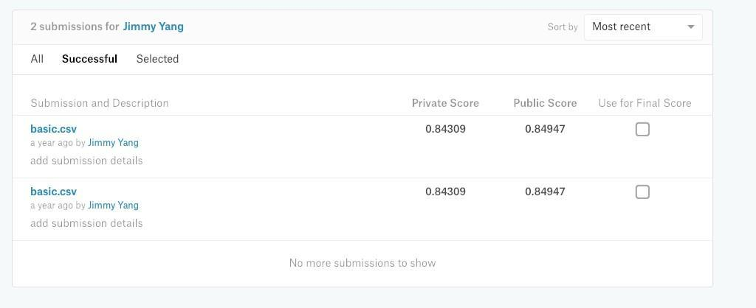

競賽頁面

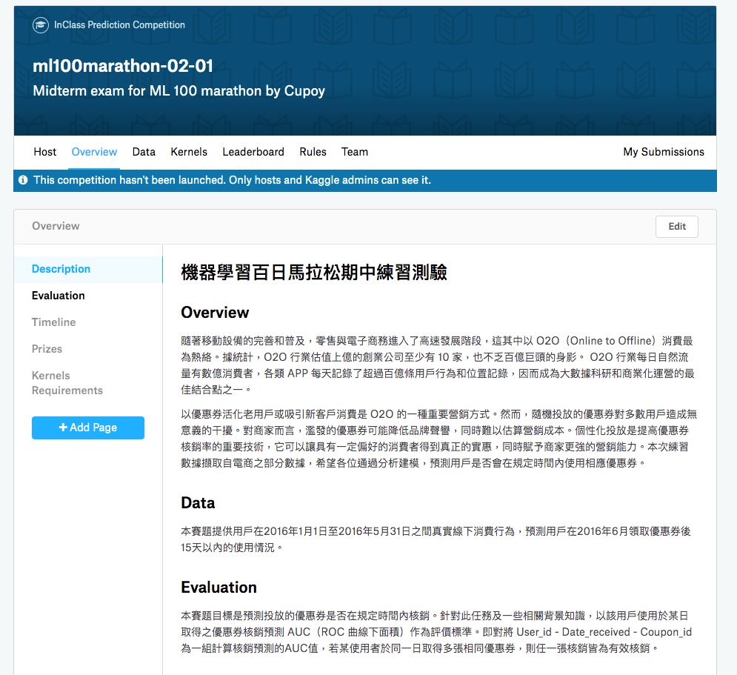

使用與參考資料可於Data頁面觀看下載

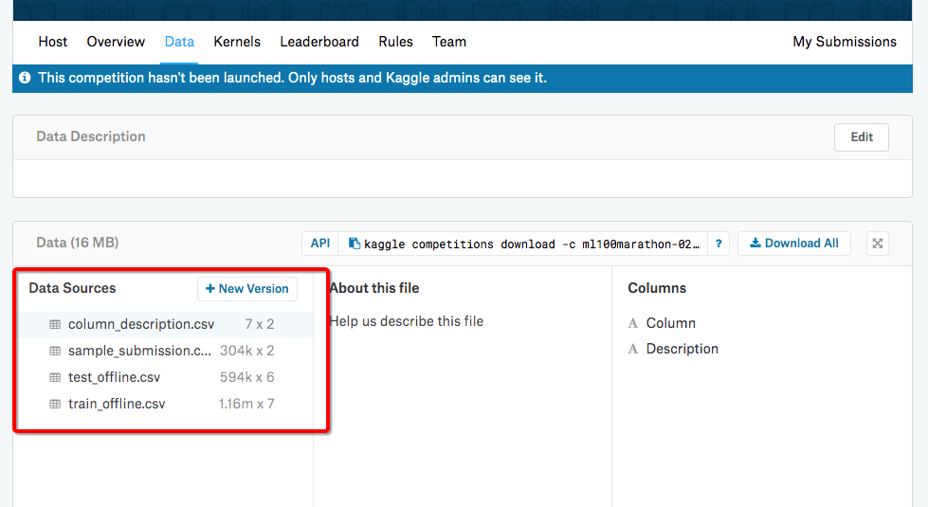

同學提交檔案前可參考Baseline Kernel作法

[**https://www.kaggle.com/ml100marathon/baseline-example**](https://www.kaggle.com/ml100marathon/baseline-example)

